江苏省仪征中学2021-2022学年度第一学期高二物理学科导学案
第11课时 共点力作用下的物体的平衡
研制人：郭云松 审核人：殷仁勇
班级：____________姓名：____________学号：________ 授课日期：12月9日
一、考纲解读

测试内容 | 测试要求
力的合成与分解 | B
二、考点梳理
考点一 矢量与标量
1. 矢量：既有________又有____________，相加时遵循________定则(或三角形定则)的物理量．
2. 标量：________大小，________方向，求和时按照________法则运算的物理量．
考点二 共点力的平衡
1. 平衡状态：一个物体如果保持____________状态或________状态，则物体处于平衡状态．
2. 共点力作用下物体的平衡条件是________________________．
三、重难点剖析
共点力平衡常见的处理方法
(1) 受两个力的作用，这两个力一定大小相等，方向相反，作用在一条直线上．
(2) 受三个力的作用，则这三个力中的任意两个力的合力一定与第三个力大小相等，方向相反，作用在一条直线上．
(3) 受到三个或三个以上力的作用，一般用正交分解法进行分析．力的正交分解法是力学问题中处理力的最常见的方法，用正交分解法的一般步骤为：
①建立平面直角坐标系，如果在水平面，则按水平面和竖直平面建立坐标系．如果在斜面上，则按沿斜面和垂直斜面建立坐标系．
②把不在坐标轴上的力分解至坐标轴，再进行平衡分析．
四、问题探究
考点一 矢量与标量
例1 下列物理量都属于矢量的是( )
A. 位移、速度和时间
B. 力、速度和路程
C. 路程、位移和力
D. 速度、加速度和力

考点二 共点力的平衡
例2 如图所示，轻绳OA、OB和OP将一只元宵花灯悬挂在P点，花灯保持静止．已知绳OA和OB的夹角为120°，对O点拉力的大小皆为F，轻绳OP对O点拉力的大小为( )
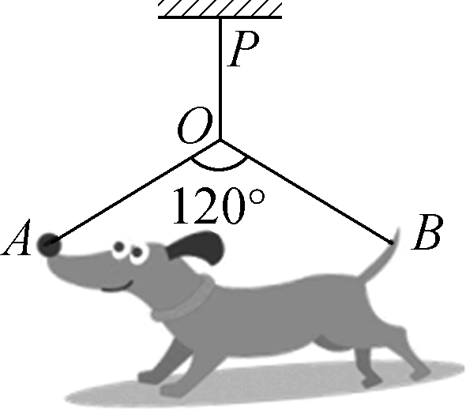
A. F
B. F
C. F
D. 2F

例3 如图所示，用两根细绳悬挂一个重物，并处于静止状态，细绳与竖直方向的夹角均为α.当绳中拉力最小时，α等于( )
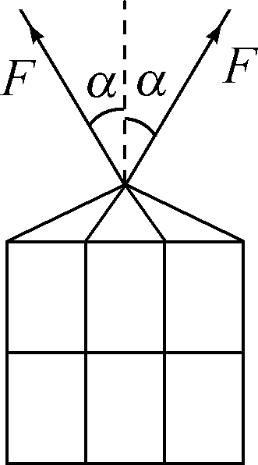
A. 0°
B. 30°
C. 45°
D. 60°

江苏省仪征中学2021-2022学年度第一学期高二物理学科作业
第11课时 共点力作用下的物体的平衡
研制人：郭云松 审核人：殷仁勇
班级：____________姓名：____________学号：________ 授课日期：12月9日
一、 单项选择题
考点一 矢量与标量
1. 下列物理量中属于标量的是( )
A. 位移
B. 速度
C. 加速度
D. 质量
2. 下列各组物理量中，全部是矢量的是( )
A. 位移、时间、速度、加速度
B. 质量、路程、速度、平均速度
C. 速度、力、位移、加速度
D. 位移、路程、时间、加速度
3. 关于矢量和标量，下列说法正确的是( )
A. 矢量既有方向又有大小，它的运算同样遵循算术法则
B. 标量只有大小没有方向，它的运算只遵循算术法则
C. 温度计读数有正、有负，其正、负号表示方向
D. 功有正、有负，功的正负表示大小，而不是表示方向
考点二 共点力的平衡
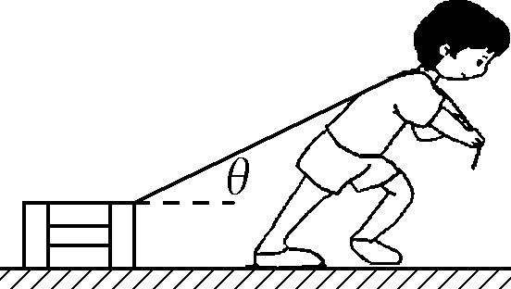第4题图 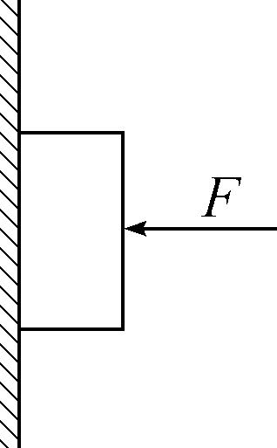第5题图 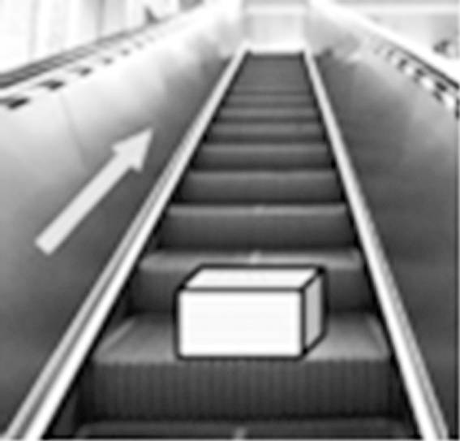第7题图
4. 如图所示，小强用与水平方向成θ角的轻绳拉木箱，未拉动，此时绳中拉力为F，则木箱所受摩擦力的大小为( )
A. Fcos θ
B. Fsin θ
C. 0
D. F

5. 如图所示，质量m＝1 kg的物块靠在竖直墙面上，物块与墙面间的动摩擦因数μ＝0.3，垂直于墙面作用在物块表面的推力F＝50 N，物块处于静止状态．取g＝10 m/s²，则物块所受摩擦力的大小为( )
A. 30 N
B. 10 N
C. 15 N
D. 50 N

6. 重100 N的物体，静止在粗糙的水平面上，物体与水平面间的动摩擦因数为0.2，当物体受到一个大小为10 N，方向水平向右的拉力作用后，水平面对物体的摩擦力大小和方向是( )
A. 10 N，水平向左
B. 10 N，水平向右
C. 20 N，水平向左
D. 20 N，水平向右

7. 如图所示，木箱放在自动扶梯的水平台阶上，随台阶向上做匀速直线运动，则台阶对木箱的作用力( )
A. 大于木箱的重力
B. 大于木箱对台阶的作用力
C. 小于木箱对台阶的作用力
D. 与木箱对台阶的作用力大小相等

8. 风筝节上有一款“空中骑行”风筝，风筝在线的牵引下悬停在空中，示意图如图．则空气对风筝的作用力F的方向可能是( )
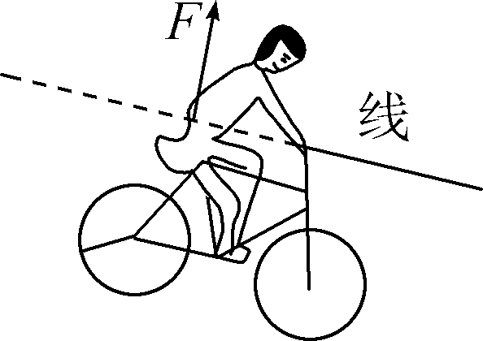A 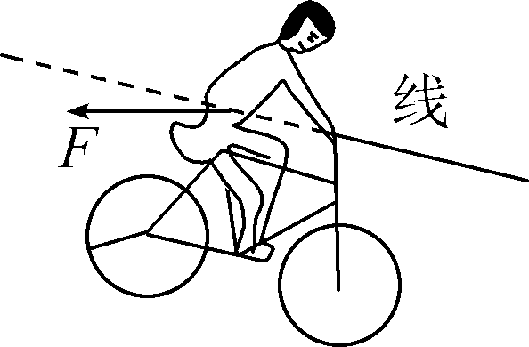B 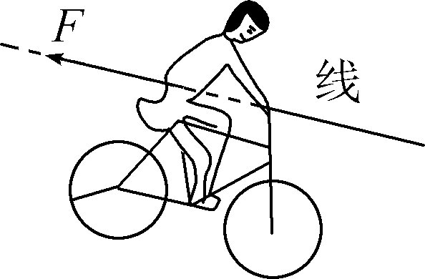C 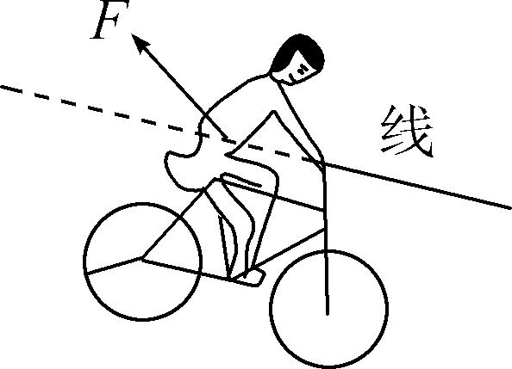D

9. (2020·徐州模拟)握在手中的瓶子不滑落下来，这是因为( )
A. 手的握力大于瓶子所受的重力
B. 手的握力等于瓶子所受的重力
C. 手对瓶子的静摩擦力等于瓶子所受的重力
D. 手对瓶子的静摩擦力大于瓶子所受的重力

10. 如图所示，用细线悬挂一个均质小球靠在光滑竖直墙上．如把线的长度缩短，则球对线的拉力T、对墙的压力N的变化情况正确的是( )
A. T、N都不变
B. T减小，N增大
C. T增大，N减小
D. T、N都增大
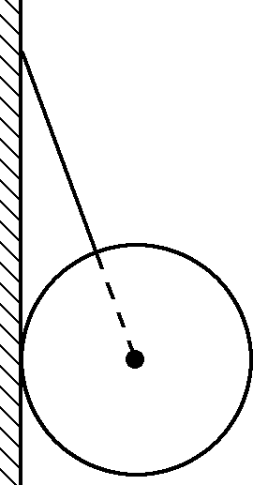第10题图 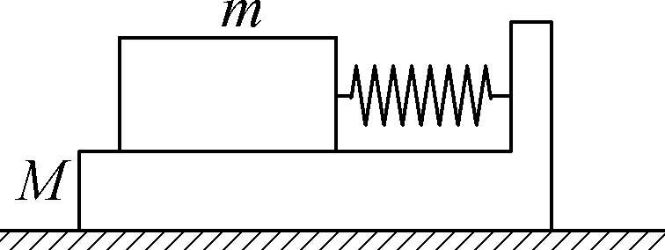第11题图 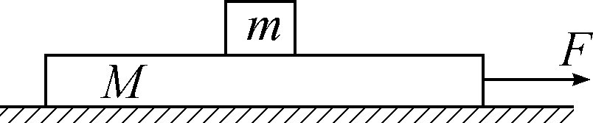第12题图

11. 放在水平面上的物体M上表面有一物体m，m与M之间有一处于压缩状态的弹簧，整个装置处于静止状态，如图所示，则关于M和m受力情况的判断不正确的是( )
A. m受到向右的摩擦力
B. M受到m对它向左的摩擦力
C. 地面对M摩擦力方向向右
D. 地面对M不存在摩擦力作用
12. 如图所示，质量为M的木板放在水平桌面上，一个质量为m的物块置于木板上．木板与物块间、木板与桌面间的动摩擦因数均为μ.现用一水平恒力F向右拉木板，使木板和物块共同向右做匀加速直线运动，物块与木板保持相对静止．已知重力加速度为g.下列说法正确的是( )
A. 木板与物块间的摩擦力大小等于0
B. 木板与桌面间的摩擦力大小等于F
C. 木板与桌面间的摩擦力大小等于μMg
D. 木板与桌面间的摩擦力大小等于μ(M＋m)g
二、 计算题
13. 如图所示，三根完全相同的绳子在O点打结将重物吊起．已知AO与竖直方向的夹角为θ，OB呈水平状态，OC下端系重物，重物的质量为m，问：
(1) AO绳、BO绳的拉力大小是多少？
(2) 若逐渐增大被吊物体的质量，则哪根绳子先断？(只写出结果即可)
(3) 若保持θ不变，将B点向上移(BO绳长可以变化，AO绳长不变)，则AO、BO绳的拉力将怎样变化？(只写出结果即可)
